Drużyna Ambasadorów Nauki koła chemicznego „Być jak Ignacy” w marcu realizowała zajęcia z etapu „Komunikacja międzyludzka”
Uczniowie poznali cechy dobrego mówcy i słuchacza, poznali termin asertywność oraz zasady merytorycznej dyskusji. Uczniowie wskazywali, jak powinien zachowywać się dobry słuchacz i jak mówić, by go słuchano. Uczestnicy poznali ciekawostki językowe, przećwiczyli czytanie ze zrozumieniem tekstu zapisanego gwarą. Zapoznali się również z alternatywnymi metodami komunikacji np. językiem migowym, pismem Braille’a, językiem Blissa (to nazwa systemu porozumiewania się, gdzie zamiast mowy stosowany jest zapis graficzny słów) 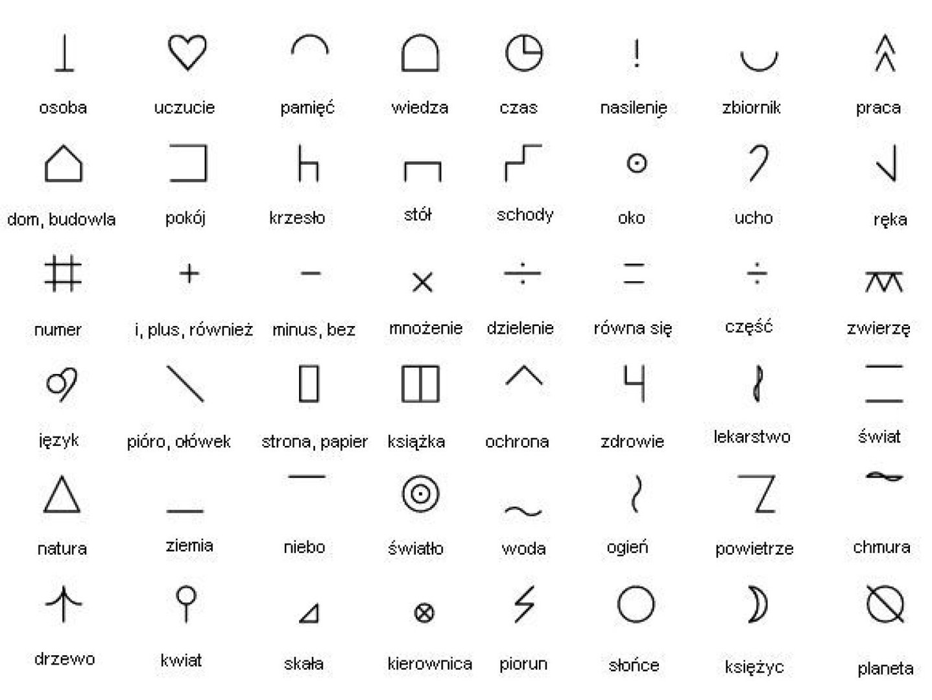
symbole.pl
czy alfabetem Lorma (posługują się nim osoby niewidome i niesłyszące)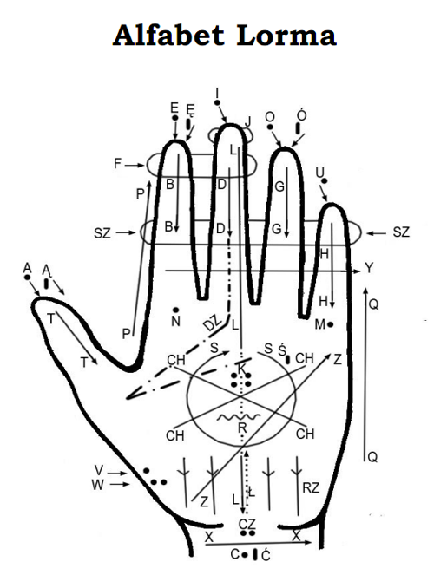
blokspot.com
Uczniowie poznali sposób zapisu za pomocą pisma Braille’a, porównali ilość stron w zapisie standardowym - czarnodruku oraz w języku Braille’a. Uczestnicy poznali wybrane zwroty w języku migowym i próbowali się nim posługiwać.

